Orientación sobre la identificación y evaluación de cuestiones relacionadas con la naturaleza - El enfoque LEAP
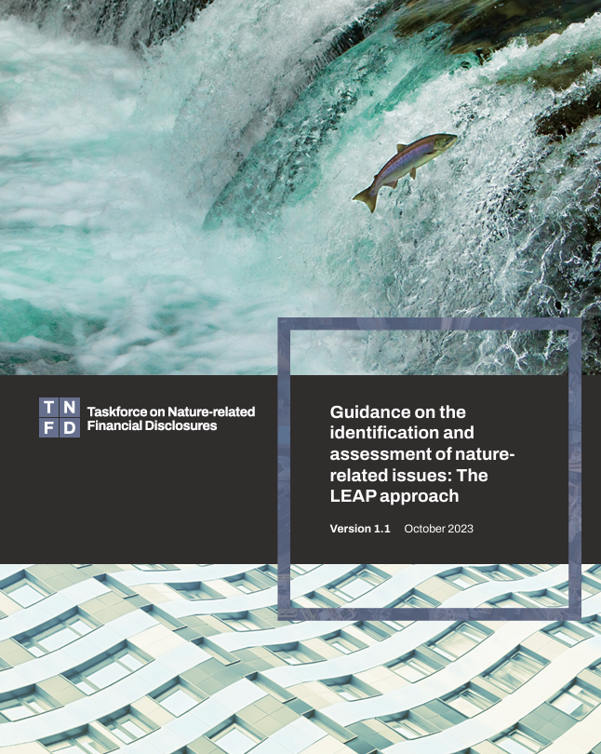

1. Introducción
Desde el comienzo de la labor de la TNFD, los participantes en el mercado indicaron que una orientación accesible en la que se esbozara cómo identificar, evaluar, gestionar y divulgar las cuestiones relacionadas con la naturaleza sería un complemento bienvenido a las divulgaciones recomendadas por la TNFD. En respuesta a ello, el TNFD ha colaborado con asociados en materia de conocimientos y proveedores de marcos existentes pertinentes para elaborar un enfoque integrado para la evaluación de las cuestiones relacionadas con la naturaleza. Está diseñado para ser utilizado por organizaciones de todos los tamaños y en todos los sectores y geografías. Este enfoque de evaluación integrada se denomina enfoque LEAP, o "LEAP" para abreviar (Localizar, Evaluar, Evaluar y Preparar).
LEAP está diseñado para ser utilizado por un equipo de proyecto interno de su organización e implica cuatro fases:
• Localiza tu interfaz con la naturaleza;
• Evalúe sus dependencias e impactos en la naturaleza;
• Evaluar los riesgos y oportunidades relacionados con la naturaleza; y
• Prepararse para responder e informar sobre cuestiones relacionadas con la naturaleza material, de acuerdo con las divulgaciones recomendadas por el TNFD.

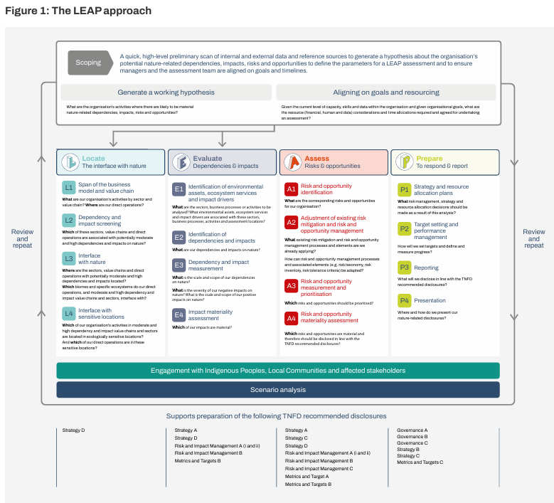
En la medida de lo posible, el TNFD ha evitado crear enfoques nuevos o diferentes. En su lugar, se ha basado en metodologías y herramientas de evaluación de alta calidad existentes que ya utilizan los participantes en el mercado. Por diseño, LEAP se basa en los marcos de evaluación existentes y es coherente con ellos, incluido el Protocolo de Capital Natural desarrollado por la Coalición de Capitales y los métodos de establecimiento de objetivos desarrollados por la Red de Objetivos Basados en la Ciencia (SBTN). También es coherente con el enfoque de evaluación de la materialidad utilizado por el Consejo de Normas Internacionales de Sostenibilidad (ISSB) y los enfoques de evaluación de la materialidad del impacto utilizados por el GRI y en las Normas Europeas de Presentación de Información sobre Sostenibilidad (ESRS). Señala conjuntos de datos científicos y herramientas de evaluación de gran prestigio, incluidos los proporcionados por la Unión Internacional para la Conservación de la Naturaleza (UICN), el Centro de Resiliencia de Estocolmo, la División de Estadística de las Naciones Unidas, el Centro Mundial de Vigilancia de la Conservación del Programa de las Naciones Unidas para el Medio Ambiente (PNUMA-WCMC), WWF y otros.
En la Figura 2 se identifican las organizaciones que han producido los principales marcos, herramientas y fuentes de datos utilizados. Estos recursos están señalizados a lo largo de esta guía, con breves descripciones de cómo se pueden usar y enlaces a las fuentes originales para obtener más detalles. A medida que se desarrollen nuevos marcos, herramientas y fuentes de datos, el TNFD los agregará e indicará en actualizaciones periódicas de esta guía.
Además de la estrecha colaboración con los socios de conocimiento en la elaboración de esta guía, más de 240 organizaciones han probado versiones preliminares del enfoque LEAP durante la fase de diseño y desarrollo de dos años del TNFD. Esto ha desempeñado un papel fundamental en el perfeccionamiento de LEAP. Los participantes en las pruebas piloto abarcaron desde empresas multinacionales e instituciones financieras mundiales que cotizan en bolsa hasta empresas privadas y empresas comunitarias dirigidas por indígenas. Abarcaban diferentes geografías, sectores de mercado y biomas de todo el mundo. A lo largo de esta guía se proporcionan estudios de casos para destacar el enfoque adoptado por los probadores piloto para implementar los diferentes componentes de LEAP.
El Grupo de Trabajo desea agradecer a todas las organizaciones que contribuyeron al desarrollo de esta guía LEAP a través de su experiencia, pruebas piloto y comentarios.
El Grupo de Trabajo tiene la intención de actualizar este documento cuando sea necesario con información y mejoras adicionales. Los usuarios pueden realizar un seguimiento de las diferentes versiones consultando el número de versión en la portada y el registro de actualización de versiones al final de este documento. El Grupo de Trabajo agradece los comentarios en curso sobre el enfoque LEAP para apoyar las mejoras a lo largo del tiempo.
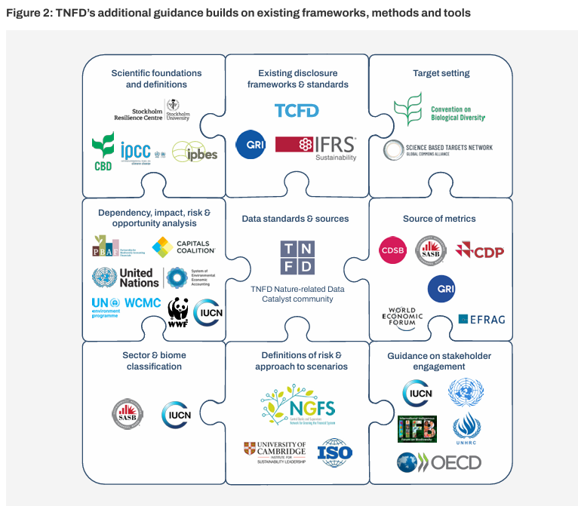
1.1. El caso de uso del enfoque LEAP para escenarios LEAP es un proceso interno de evaluación de diligencia debida.
El uso de LEAP es opcional y no es obligatorio para hacer las divulgaciones recomendadas por el TNFD. Si su organización ya cuenta con un proceso de diligencia debida equivalente para cuestiones relacionadas con la naturaleza, puede seguir utilizándolo para informar sus declaraciones de divulgación alineadas con el TNFD y utilizar LEAP como una lista de verificación para garantizar que el proceso aborde adecuadamente los problemas relacionados con la naturaleza, en línea con las divulgaciones recomendadas por el TNFD.
De las pruebas piloto se desprende claramente que muchas organizaciones que no tienen requisitos formales de divulgación han descubierto que el uso del enfoque LEAP es útil para la identificación y evaluación de sus problemas relacionados con la naturaleza. Esto les ha ayudado a tomar medidas eficaces para gestionar mejor sus impactos, dependencias y riesgos e identificar nuevas oportunidades.
1.2. Los principios de diseño de LEAP
LEAP ha sido diseñado y desarrollado teniendo en cuenta cuatro consideraciones generales:
• Al igual que con cualquier proceso de diligencia debida, el TNFD alienta a los usuarios a determinar el alcance de su evaluación LEAP antes de comenzar, para comprender desde el principio sus posibles limitaciones de costo, tiempo y disponibilidad de datos;
• Se alienta al equipo de analistas que lleva a cabo una evaluación del LEAP a que consulte con las partes interesadas pertinentes a medida que avanza en el enfoque del LEAP y a que recurra al asesoramiento de expertos externos, cuando sea necesario;
• LEAP está diseñado como un proceso iterativo, en todas las ubicaciones comerciales, en todas las líneas de negocio para las empresas y en todas las carteras de inversión y clases de activos para las instituciones financieras, en línea con los procesos establecidos de gestión de riesgos y los ciclos de informes corporativos; y
• LEAP pretende ser flexible en su aplicación. El TNFD describe el LEAP como un "enfoque" con "componentes" de evaluación, no como un "proceso" con "pasos" que deben seguirse en un orden estricto. De las pruebas piloto se desprende claramente que la forma en que algunas instituciones financieras podrían utilizar el LEAP es diferente de la forma en que las empresas podrían utilizarlo. Si bien la guía a continuación se presenta en 16 componentes desde L1 hasta P4, no es necesario usarlos estrictamente en orden secuencial.
1.3. Cómo utilizar este documento y las directrices de apoyo
Este documento proporciona orientación detallada sobre cómo llevar a cabo cada componente del enfoque de evaluación LEAP. Está diseñado para ser utilizado por el equipo de proyecto interno de su organización encargado de llevar a cabo una evaluación de los problemas relacionados con la naturaleza de la organización (denominado equipo de evaluación LEAP). Como se ha señalado anteriormente, un proceso paso a paso puede resultar útil para la mayoría de las organizaciones, pero las pruebas piloto han demostrado que algunas empresas, en particular las instituciones financieras con grandes carteras de inversión globales, pueden no encontrar útil utilizar todos los componentes del enfoque LEAP o seguirlos en una secuencia lineal debido a la naturaleza de su negocio. Alentamos a todas las organizaciones a utilizar los componentes de LEAP de la manera que mejor se adapte a las necesidades de su negocio y a sus requisitos de diligencia debida.
En la Figura 1 se presenta un resumen del enfoque LEAP. Esta orientación también está respaldada por otros documentos de orientación adicionales proporcionados por el TNFD, como se muestra en la Figura 3, y debe utilizarse junto con ellos.
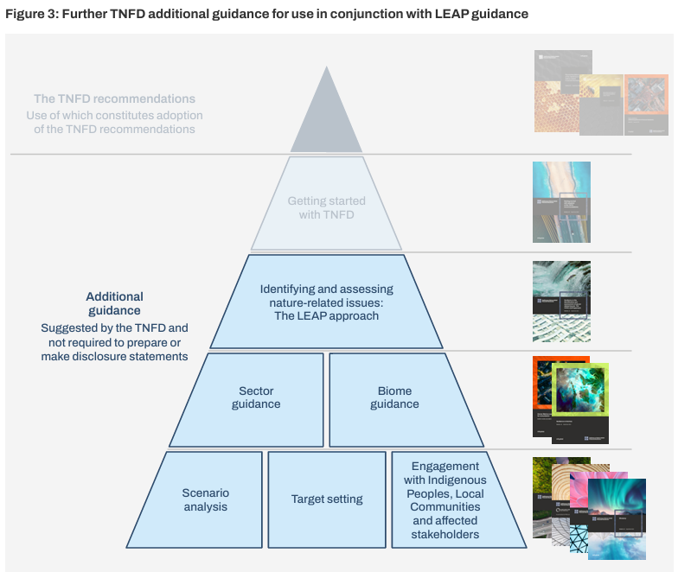

2. Fundamentos para comprender la naturaleza y los problemas relacionados con la naturaleza
Antes de llevar a cabo una evaluación utilizando el enfoque LEAP, animamos a los equipos de evaluación de LEAP y a sus patrocinadores sénior a que se familiaricen con los conceptos básicos para comprender la naturaleza desde la perspectiva de los negocios y las finanzas.
El Grupo de Trabajo ha trabajado en estrecha colaboración con las principales organizaciones científicas y conservacionistas del mundo para garantizar que la orientación del TNFD se base en definiciones autorizadas y basadas en el consenso como base de un sistema lingüístico accesible al mercado para comprender la naturaleza. Las definiciones se han perfeccionado en función de los comentarios recibidos y se proporcionan en el glosario de TNFD.
2.1. Comprensión de la naturaleza
La naturaleza se refiere al mundo natural, haciendo hincapié en la diversidad de organismos vivos, incluidas las personas, y sus interacciones entre sí y con su entorno.2 Se compone de cuatro ámbitos: tierra, océano, agua dulce y atmósfera (Figura 4).3 Estos son componentes principales del mundo natural que difieren fundamentalmente en su organización y función. Los cuatro ámbitos proporcionan un punto de entrada para comprender cómo las organizaciones y las personas dependen de la naturaleza y cómo tienen impactos. La guía del bioma del TNFD está organizada en torno a los cuatro reinos.
La biodiversidad se refiere a la variabilidad entre los organismos vivos a través de estos reinos. Es una característica esencial e integral de la naturaleza que permite que los ecosistemas sean productivos, resilientes y capaces de adaptarse.
La sociedad se encuentra en el centro del marco, interactuando con y a través de los cuatro ámbitos. Esto incluye a las personas, las empresas y las instituciones financieras, todas las cuales dependen de la naturaleza y tienen impactos en ella. Los miembros de la sociedad contribuyen a la pérdida de la naturaleza y se ven afectados por ella. Esto refleja que las personas son parte de la naturaleza, no están separadas de ella. Las interacciones de los Pueblos Indígenas y las Comunidades Locales con la naturaleza son particularmente significativas.
El TNFD define el capital natural como el stock de recursos naturales renovables y no renovables, como plantas, animales, aire, agua, suelos y minerales, que se combinan para producir un flujo de beneficios para las personas.8 El capital natural consiste en stocks de activos ambientales, es decir, componentes vivos y no vivos naturales de la tierra, como bosques, humedales, arrecifes de coral y zonas agrícolas. Los activos ecosistémicos son un subconjunto de activos ambientales que se relacionan con diversos ecosistemas.
Un ecosistema es un complejo dinámico de comunidades de plantas, animales y microorganismos y el medio ambiente no vivo que interactúa como una unidad funcional.10
Los ecosistemas se clasifican en biomas, que pueden considerarse en términos simples como tipos de ecosistemas. Los biomas son zonas a escala global, generalmente definidas por el tipo de vida vegetal que albergan en respuesta a los patrones de precipitación y temperatura promedio. Algunos ejemplos son los ríos y arroyos, los bosques tropicales y los pastizales.
Los ecosistemas producen flujos de beneficios para las personas y la economía, o servicios ecosistémicos. Los servicios ecosistémicos constituyen la base para comprender la dependencia de las empresas del capital natural y son cruciales para la gestión de los riesgos empresariales. Cualquier depreciación del capital natural tendrá un efecto negativo en la provisión de servicios ecosistémicos.
Los servicios ecosistémicos se dividen en tres categorías:
• Los servicios de aprovisionamiento representan el flujo de beneficios que se extraen o cosechan de los ecosistemas, como la madera y la leña de un bosque o el agua dulce de un río.
• Los servicios de regulación y mantenimiento son aquellos servicios ecosistémicos resultantes de la capacidad de los ecosistemas para regular los procesos biológicos e influir en los ciclos climáticos, hidrológicos y bioquímicos, y así mantener condiciones ambientales beneficiosas para las personas, las organizaciones y la sociedad. Por ejemplo, la filtración del aire por parte de los árboles, la protección contra las marejadas ciclónicas proporcionada por los manglares y la polinización como un servicio proporcionado por las abejas.
Estos servicios son esenciales para la productividad y la resiliencia de las organizaciones y la sociedad.
• Los servicios culturales son los servicios experienciales e intangibles relacionados con las cualidades percibidas o reales de los ecosistemas, en los que su existencia y funcionamiento contribuyen a una serie de beneficios culturales. Por ejemplo, el valor recreativo de un bosque o arrecife de coral para el turismo, o el valor espiritual de ciertos árboles o paisajes. Las organizaciones pueden depender de ellos directamente (por ejemplo, el valor turístico) o indirectamente (por ejemplo, los beneficios para el bienestar de los empleados).
En la Figura 5 se ilustra cómo encajan la naturaleza, la sociedad y la economía, con activos ambientales que proporcionan servicios ecosistémicos que benefician a las empresas y a la sociedad en general.
Figura 5: Naturaleza, empresa y sociedad
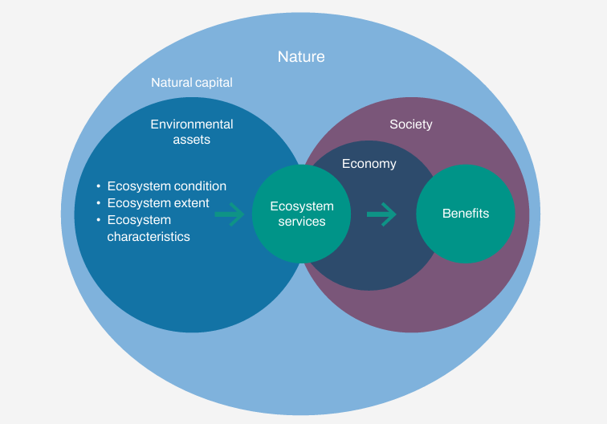
2.2. Cuestiones relacionadas con la naturaleza
Las organizaciones tienen dependencias e impactos en la naturaleza, lo que da lugar a riesgos y oportunidades relacionados con la naturaleza (Figura 7). El TNFD se refiere colectivamente a estos cuatro conceptos como "cuestiones relacionadas con la naturaleza" e incluyen:
• Dependencias – de la organización con respecto a la naturaleza;
• Impactos: en la naturaleza causados o a los que contribuye la organización;
• Riesgos para la organización derivados de sus dependencias e impactos; y
• Oportunidades: para la organización que beneficien a la naturaleza a través de impactos positivos o la mitigación de impactos negativos en la naturaleza.
Es esencial evaluar las dependencias y los impactos de su organización en la naturaleza, para evaluar los riesgos y oportunidades para su organización. Las evaluaciones deben cubrir los cuatro tipos de problemas relacionados con la naturaleza, así como las respuestas de sus organizaciones a ellos.

Figura 7: Dependencias, impactos, riesgos y oportunidades relacionados con la naturaleza
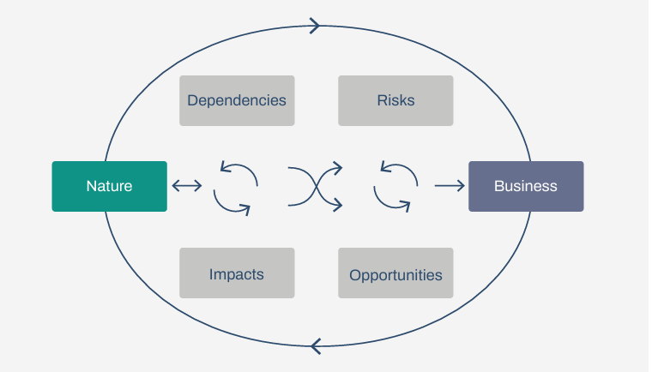

2.2.1. Dependencias e impactos relacionados con la naturaleza
Las actividades empresariales de las organizaciones dependen de un acceso fiable y rentable a los servicios ecosistémicos. Esta dependencia, a su vez, afecta a las percepciones de los inversores sobre el valor de la empresa. Las organizaciones también tienen impactos en los ecosistemas y en su provisión de servicios ecosistémicos. Estos impactos pueden ser positivos o negativos. Las dependencias y los impactos interactúan y se agravan con el tiempo, ya que los impactos negativos socavan la disponibilidad de los servicios ecosistémicos de los que las organizaciones también pueden depender.
De acuerdo con el Protocolo de Capital Natural, el TNFD recomienda que las dependencias y los impactos se identifiquen y midan utilizando vías de dependencia e impacto que consideren:
• Impulsores de impacto y factores externos;
• Cambios en el estado de naturaleza; y
• Cambios en la disponibilidad de servicios ecosistémicos.
Una vía de dependencia describe cómo una actividad empresarial concreta depende de los servicios ecosistémicos y de las características específicas del capital natural (existencias de activos ambientales). Identifica cómo los cambios observados o potenciales en el capital natural (causados por actividades comerciales específicas y factores externos) afectan los costos y/o beneficios de hacer negocios.
Una vía de impacto describe cómo, como resultado de una actividad empresarial específica, un determinado impulsor de impacto puede dar lugar a cambios en el capital natural (existencias de activos ambientales) y en los flujos de servicios ecosistémicos, y cómo estos cambios afectan a las diferentes partes interesadas.
Las organizaciones pueden consultar el Protocolo de Capital Natural y las directrices que lo acompañan13 para obtener más detalles sobre las vías de dependencia e impacto.
Los impulsores de impacto son cantidades mensurables de un recurso natural que se utilizan como insumo para la producción y productos mensurables no relacionados con el producto de una actividad empresarial que afecta a la naturaleza.
Los impulsores del impacto se clasifican en los cinco impulsores del cambio de la naturaleza. Los impactos pueden ser positivos o negativos. Un solo impulsor de impacto puede estar asociado con múltiples impactos (cambios en el estado de la naturaleza). Por ejemplo, las emisiones de gases de efecto invernadero afectan a múltiples ecosistemas.
Los cinco impulsores del cambio de la naturaleza
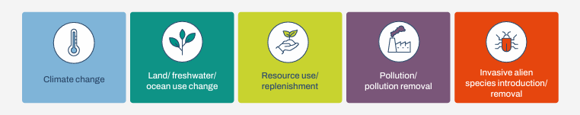

2.2.2. Factores externos
Los factores externos incluyen tanto fuerzas naturales significativas como actividades humanas fuera de la organización que afectan el estado de naturaleza. Estos podrían incluir un desastre natural o la contaminación liberada por otra organización. Marcos como PESTLE (Político, Económico, Social, Tecnológico, Legal y Ambiental) y STEEP (Social, Tecnológico, Económico, Ambiental y Político) pueden ser útiles para identificar categorías amplias de factores externos, como se describe en la guía de escenarios TNFD.
2.2.3. Cambios en el estado de naturaleza
Como se ilustra en la Figura 9, los cambios en el estado de naturaleza pueden ser positivos (mejora) o negativos (degradación), y se refieren a cambios en:
• La condición y extensión de los bienes del ecosistema; y
• Tamaño de la población de especies y riesgo de extinción.14 En el Anexo 2 se proporcionan más orientaciones sobre la medición del estado de la naturaleza, incluidas las condiciones de los ecosistemas y las especies.

Figura 9: Componentes de la medición del estado de la naturaleza
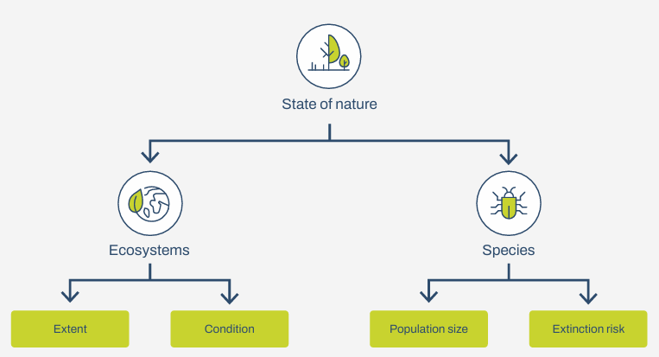

Comprender los impactos positivos
Las organizaciones pueden tener impactos positivos en la naturaleza, así como negativos. Por ejemplo, los procesos empresariales y las innovaciones pueden permitir que una organización apoye la conservación y restauración de la naturaleza, se dedique a la agricultura regenerativa y cultive material biótico, como la silvicultura y el cultivo de algas marinas. Reducir los impactos negativos en la naturaleza no es lo mismo que tener un impacto positivo en el estado de la naturaleza y su resiliencia.
El enfoque del TNFD reconoce tanto los impactos negativos como los positivos, tal como se incluyen en el conjunto sugerido de métricas de evaluación para respaldar la aplicación del enfoque LEAP. En la figura 12 se destacan algunos modelos de negocio e innovaciones que pueden considerarse como parte del uso del enfoque LEAP.

Figura 12: Modelos de negocio e innovaciones relacionadas con los impactos negativos y positivos
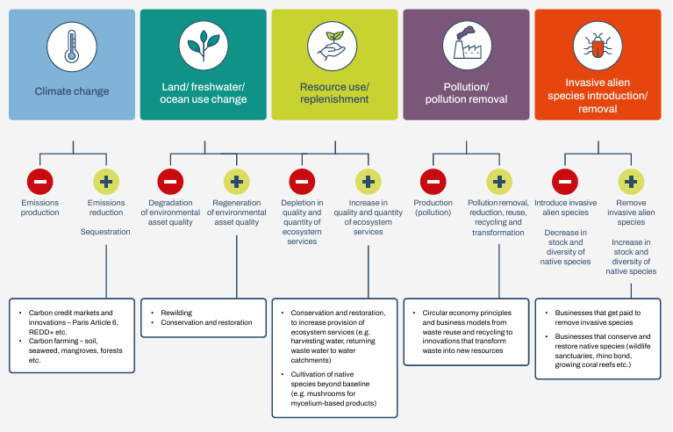

Figura 13: Conexiones entre las dependencias y los impactos en la naturaleza y los riesgos y oportunidades relacionados con la naturaleza – Vías de impacto y dependencia
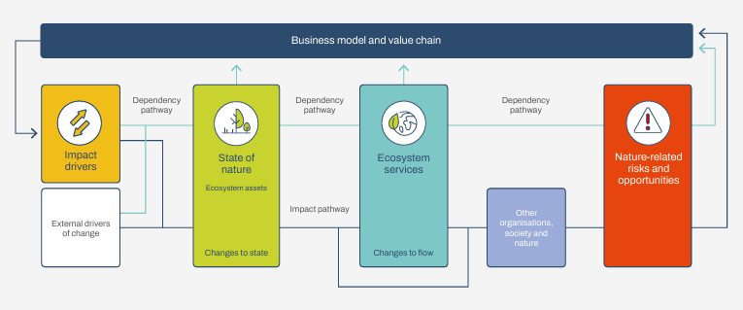

2.2.4. Riesgos y oportunidades relacionados con la naturaleza
Los riesgos y oportunidades relacionados con la naturaleza surgen de las dependencias y los impactos de una organización sobre la naturaleza (Figura 13).
Las definiciones de riesgo y oportunidad del TNFD son coherentes con las Directrices de Gestión de Riesgos 31000 de la Organización Internacional de Normalización (ISO), según las cuales el riesgo es el "efecto de la incertidumbre sobre los objetivos", y un efecto es una desviación positiva o negativa de lo esperado.
Riesgos relacionados con la naturaleza
De acuerdo con la ISO, el TNFD define los riesgos relacionados con la naturaleza como amenazas potenciales (efectos de incertidumbre) que se plantean a una organización y que surgen de su dependencia y de la de la sociedad en general y de los impactos sobre la naturaleza.16 Dichos riesgos pueden ser riesgos físicos, riesgos de transición o riesgos sistémicos.
Riesgos físicos relacionados con la naturaleza
Los riesgos físicos relacionados con la naturaleza son riesgos para una organización que resultan de la degradación de la naturaleza y la consiguiente pérdida de servicios ecosistémicos. Estos CÓDIGO GRÁFICO: LEAP1.13 Los riesgos de RD pueden ser agudos o crónicos. Los riesgos físicos relacionados con la naturaleza surgen como resultado de cambios en las condiciones bióticas (vivas) y abióticas (no vivas) que sustentan ecosistemas sanos y funcionales. Estos riesgos suelen ser específicos de la ubicación.
Riesgos de transición relacionados con la naturaleza
Los riesgos de transición relacionados con la naturaleza son riesgos para una organización que resultan de una desalineación de los actores económicos con las acciones destinadas a proteger, restaurar y/o reducir los impactos negativos sobre la naturaleza. Estos riesgos pueden ser provocados, por ejemplo, por cambios en la regulación y la política, los precedentes legales, la tecnología o el sentimiento de los inversores y las preferencias de los consumidores. Las categorías de riesgos de transición relacionados con la naturaleza incluyen el riesgo de políticas, el riesgo de mercado, el riesgo tecnológico, el riesgo de reputación y el riesgo de responsabilidad (cuadro 3).
Riesgos sistémicos relacionados con la naturaleza
Los riesgos sistémicos relacionados con la naturaleza son riesgos para una organización que surgen de la ruptura de todo el sistema, en lugar de la falla de partes individuales. Estos riesgos se caracterizan por puntos de inflexión modestos que se combinan indirectamente para producir grandes fallos, en los que una pérdida desencadena una cadena de otras e impide que el sistema vuelva a su equilibrio anterior (Figura 14).
Hay dos categorías de riesgo sistémico relacionado con la naturaleza:
• Riesgo de estabilidad ecosistémica: Riesgo de desestabilización de un sistema natural crítico, por lo que ya no puede prestar servicios ecosistémicos de la misma manera que antes. Por ejemplo, se alcanzan puntos de inflexión y se producen cambios de régimen y/o colapsos de ecosistemas que generan formas de riesgo físico y/o de transición.
• Riesgo de estabilidad financiera: Riesgo de que la materialización y la combinación del riesgo físico y/o de transición conduzca a la desestabilización de todo un sistema financiero.
Los riesgos sistémicos son de gran interés para los responsables de la formulación de políticas y los reguladores del mercado debido a su potencial para causar perturbaciones repentinas en las sociedades, las economías y el funcionamiento de los mercados financieros. Pero también deben ser considerados por las empresas, dado el potencial de que tengan implicaciones financieras imprevistas y significativas para el negocio.

Figura 14: Categorías de riesgo relacionadas con la naturaleza
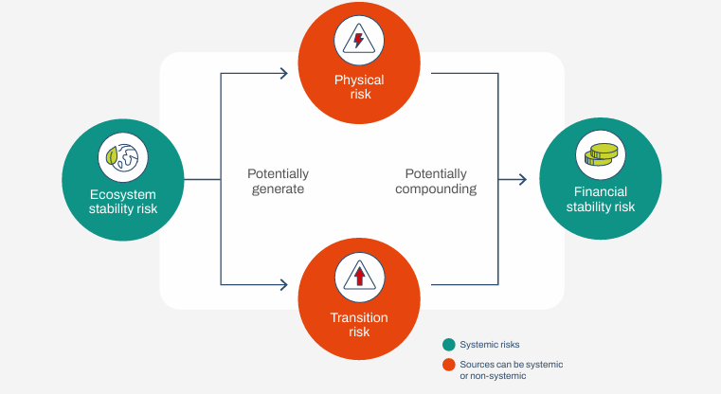
Los riesgos relacionados con la naturaleza pueden ser el resultado tanto de las dependencias como de los impactos sobre la naturaleza a través de:
1. Cambios en el propio estado de naturaleza, causados por factores de impacto en el negocio o factores externos;
2. Cambios en el flujo de servicios ecosistémicos asociados con los cambios en el estado de naturaleza; y
3. Impactos en la sociedad resultantes de los impactos empresariales en la naturaleza que pueden afectar a la organización, por ejemplo, a través de la falta de acceso a la tierra debido a las relaciones dañadas con los grupos de interés, o el daño a la reputación tras la liberación de contaminantes que afectan la salud de las comunidades locales.
Oportunidades relacionadas con la naturaleza
Las oportunidades relacionadas con la naturaleza son actividades que crean resultados positivos para las organizaciones y la naturaleza a través de impactos positivos o la mitigación de impactos negativos en la naturaleza. Las categorías de oportunidades TNFD se dividen en las relacionadas con el rendimiento empresarial y las relacionadas con el rendimiento de la sostenibilidad (véase la Figura 15). Estas dos categorías no son mutuamente excluyentes.
Las oportunidades relacionadas con la naturaleza pueden ocurrir:
• Cuando las organizaciones evitan, reducen, mitigan o gestionan los riesgos relacionados con la naturaleza, por ejemplo, relacionados con la pérdida de la naturaleza y sus servicios ecosistémicos asociados de los que dependen la organización y la sociedad; o
• A través de la transformación estratégica de modelos de negocio, productos, servicios, mercados e inversiones que trabajen activamente para detener o revertir la pérdida de naturaleza, incluyendo la implementación de soluciones de conservación, restauración y basadas en la naturaleza, o el apoyo a las mismas a través de financiamiento o seguros.
Las categorías de oportunidades para la mitigación de impactos (reducción de impactos negativos en la naturaleza) incluyen:
• Medidas de economía circular que reduzcan, reutilicen, reciclen y compartan materiales (reduciendo la presión sobre la naturaleza por la extracción de recursos); y
• Prevención de residuos, prevención y control de la contaminación, y fabricación de productos que reduzcan la contaminación nociva para la naturaleza (reduciendo la presión sobre la naturaleza por la producción de residuos).
Categorías de oportunidades de impacto positivo (conservación, regeneración y restauración de la naturaleza y sus servicios) que incluyen:
• Acciones para aumentar la salud, la integridad, la función y la productividad de un ecosistema o sus componentes; y
• Prácticas sostenibles de producción y operación que conserven, mejoren y restauren los ecosistemas y su biodiversidad, incluidas las soluciones basadas en la naturaleza.
Responder a los riesgos y oportunidades relacionados con la naturaleza: la jerarquía de mitigación
Al responder a los riesgos y oportunidades, las acciones empresariales que eviten o minimicen los impactos negativos sobre la naturaleza deben priorizarse sobre la continuación de los esfuerzos de restauración o la mitigación de los daños existentes a través de medidas reconstructivas o compensatorias. Esto está en consonancia con los principios de la jerarquía de mitigación, como el marco SBTN AR3T.21
El marco AR3T incluye cuatro tipos de acciones que deben seguirse secuencialmente:
• Evitar: Evitar que ocurran impactos negativos en primer lugar; eliminar por completo los impactos negativos;
• Reducir: Minimizar los impactos negativos que no pueden eliminarse por completo;
• Regenerar: Adoptar medidas diseñadas dentro de los usos existentes de la tierra, el océano y el agua dulce para aumentar la función biofísica y/o la productividad ecológica de un ecosistema o sus componentes, a menudo centrándose en unos pocos servicios ecosistémicos específicos; y
• Restaurar: Iniciar o acelerar la recuperación de un ecosistema con respecto a su salud, integridad y sostenibilidad, con un enfoque en cambios permanentes de estado.
Además, incluye la acción transformadora, que abarca las formas en que las organizaciones pueden contribuir al cambio sistémico necesario dentro y fuera de sus cadenas de valor.
2.3. Comprender los efectos financieros en la organización
Los riesgos y oportunidades relacionados con la naturaleza tienen efectos financieros en una organización a través de cambios en:
• Ingresos, gastos y gastos de capital;
• Acceso y costo de capital (a través, por ejemplo, de recalificaciones de su riesgo de crédito o primas de seguro); y
• Importe en libros de los activos y pasivos del balance.
Estos canales de transmisión pueden tener un efecto positivo o negativo sobre el riesgo crediticio, operativo, de mercado, de liquidez, de pasivo, reputacional y estratégico (Figura 17).
Figura 17: Vínculos entre los riesgos y oportunidades relacionados con la naturaleza, el rendimiento empresarial y los efectos financieros en una organización
